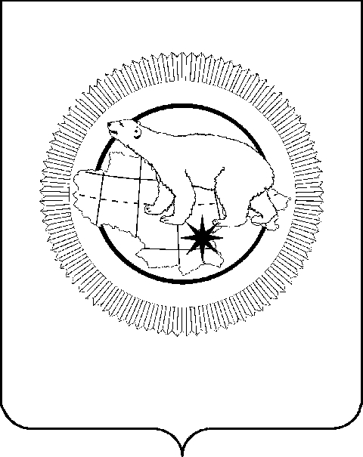

ДЕПАРТАМЕНТ ФИНАНСОВ И ИМУЩЕСТВЕННЫХ ОТНОШЕНИЙ

**ЧУКОТСКОГО АВТОНОМНОГО ОКРУГА**

# ПРИКАЗ

|  |  |  |  |  |
| --- | --- | --- | --- | --- |
| от | 25 сентября 2024года | № | 198 | г. Анадырь |

|  |
| --- |
| **О внесении изменений в Приказ Департамента финансов и имущественных отношений Чукотского автономного округа от 8 декабря 2021 г. № 238** |

В целях уточнения отдельных положений порядка исполнения окружного бюджета по расходам

**ПРИКАЗЫВАЮ:**

1. Внести в Приказ Департамента финансов и имущественных отношений Чукотского автономного округа от 8 декабря 2021 г. № 238 «О Порядке исполнения окружного бюджета по расходам» следующие изменения:

1.1. В разделе 4 «Санкционирование оплаты денежных обязательств»:

1.1.1. подпункт 1) пункта 4.4.1 изложить в следующей редакции:

«1) формируют следующие платежные документы, по формам утвержденным приказом Федерального казначейства от 14.05.2020 № 21н «О Порядке казначейского обслуживания» (далее - Порядок казначейского обслуживания № 21н):

- Черновик - Заявка на кассовый расход (Черновик - Заявка на кассовый расход (сокращенная), с учетом требований пункта 4.4.5. настоящего Порядка;

- Черновик - Заявка на возврат;

- Распоряжение о перечислении денежных средств на банковские карты «Мир» физических лиц (далее - распоряжение о перечислении на карты «Мир»;».

1.1.2. пункт 4.4.2. изложить в следующей редакции:

«4.4.2. Управление казначейского исполнения осуществляет проверку платежных документов:

1) Черновик - Заявка на кассовый расход (Черновик - Заявка на кассовый расход (сокращенная) на:

- наличие подписей, соответствующих имеющимся образцам, представленным плательщиками для открытия соответствующего лицевого счета;

- соответствие содержания проводимой операции кодам бюджетной классификации Российской Федерации, действующим в текущем финансовом году на момент представления платежного документа;

- соответствие указанных в платежном документе кодов видов расходов классификации расходов текстовому назначению платежа, исходя из содержания текста назначения платежа, в соответствии с порядком применения кодов бюджетной классификации Российской Федерации казначейства;

- непревышение сумм в платежном документе остаткам соответствующих предельных объемов финансирования, учтенных на соответствующем лицевом счете;

- соответствие наименования, идентификационного номера налогоплательщика (ИНН) и кода причины постановки на учет (КПП) (при наличии), банковских реквизитов получателя денежных средств, указанных в платежном документе, наименованию, ИНН и КПП (при наличии), банковским реквизитам получателя денежных средств, указанным в оправдательном документе, подтверждающем возникновение денежного обязательства (при наличии), при перечислении средств, источником финансового обеспечения которых являются средства, перечисленные в подпункте 2 пункта 4.4.1 настоящего Порядка;

- наличие учетного номера бюджетного обязательства плательщика, присвоенного Управлением казначейского исполнения (при его наличии);

- соответствие в платежном документе аналитического кода, используемого Федеральным казначейством в целях санкционирования операций с целевыми расходами;

- соответствие кода источника поступлений целевых средств, подлежащих казначейскому сопровождению;

- соответствие идентификатора государственного контракта, договора (соглашения) при казначейском сопровождении средств;

- соответствие номера реестровой записи, идентификатора документа о приемке (идентификатора этапа исполнения контракта в случае авансового платежа), указанных в платежном документе с аналогичными показателями указанных в реестре контрактов;

- непревышение суммы платежного документа, над суммой, указанной в документе о приемке/этапе, информация о которых размещена в реестре контрактов;

2) Черновик - Заявка на возврат, на:

- соответствие владельца электронной подписи лицу, имеющему право первой и второй подписи в карточке образцов подписей;

- непревышение суммы в Заявке на возврат остаткам средств, учтенных на соответствующем лицевом счете;

- соответствие наименования, ИНН, КПП, банковских реквизитов получателя денежных средств, указанным в разделе 3 «Реквизиты получателя» Заявки на возврат, реквизитам, указанным в платежном документе, на основании которого было произведено зачисление средств на лицевой счет плательщика;

- соответствие кода бюджетной классификации, по которому должен быть осуществлен возврат;

- соответствие кодов дополнительной и региональной классификации.

В случае возврата неиспользованных остатков субсидий прошлых лет формируется документ «Черновик - Заявка на кассовый расход».

3) Распоряжение о перечислении на карты «Мир», на:

- соответствие кодов классификации расходов, указанных в распоряжении о перечислении на карты «Мир», кодам классификации расходов, действующим в текущем финансовом году на момент представления распоряжения о перечислении на карты «Мир»;

- соответствие кода цели, указанного в распоряжении о перечислении на карты «Мир», коду цели, присваиваемому органами Федерального казначейства целевым межбюджетным трансфертам;

- соответствие кодов классификации расходов, указанных в распоряжении о перечислении на карты «Мир», кодам видов выплат, утвержденных Федеральным казначейством;

- наличие номера банковской карты «Мир» или банковской карты с товарным знаком «Мир», даты рождения получателя денежных средств;

- наличие номера бюджетного обязательства получателя бюджетных средств, присвоенного Управлением казначейского исполнения;

- непревышение по коду классификации расходов суммы кассового расхода над суммой остатка лимитов бюджетных обязательств (бюджетных ассигнований), учтенных на лицевом счете получателя бюджетных средств по соответствующему коду классификации расходов;

- непревышение по коду классификации расходов суммы кассового расхода над суммой неиспользованного остатка предельных объемов финансирования, учтенного на соответствующем лицевом счете получателя бюджетных средств.».

1.1.3. пункт 4.4.3. изложить в следующей редакции:

 «4.4.3. Управление казначейского исполнения в случае выявления несоответствий требованиям, указанным в пункте 4.4.2. настоящего Порядка, отклоняет платежные документы путем простановки соответствующего аналитического признака с указанием причины.».

1.1.4. Подпункты 4.4.3.1., 4.4.3.2. и 4.4.3.3. пункта 4.4.3. исключить.

1.1.5. Абзац первый пункта 4.4.4. изложить в следующей редакции:

«4.4.4. Платежные документы, принятые Управлением казначейского исполнения до 12 часов местного времени, будут включены в Реестр электронных платежных поручений (Распоряжение о совершении казначейского платежа), Распоряжение о перечислении на карты «Мир» (далее – Распоряжения), для последующего их направления посредством СУФД в Управление Федерального казначейства по Чукотскому автономному округу в текущий операционный день.».

2. Отделу административной, правовой и кадровой работы (Маслова А.В.):

1) ознакомить с настоящим приказом всех заинтересованных должностных лиц Департамента под роспись;

2) довести настоящий приказ до сведения главных распорядителей средств окружного бюджета (по списку);

3) организовать работу по размещению приказа на официальном сайте Чукотского автономного округа в сети Интернет.

3. Контроль за исполнением настоящего приказа возложить на Управление казначейского исполнения Департамента (Гасанова Н.П.).

Начальник Департамента А.А. Калинова

Приказ подготовила: Базырова К.Э.

Список должностных лиц Департамента для ознакомления с настоящим приказом:

Гасанова Н.П.

Пилюшина Т.В.

Сажина И.О.

Приказ от 25.09.2024 № 198 разослан:

Департамент финансов и имущественных отношений Чукотского автономного округа

Департамент строительства и жилищно-коммунального хозяйства Чукотского автономного округа;

Департамент промышленной политики Чукотского автономного округа;

Департамент социальной политики Чукотского автономного округа;

Департамент экономики и инвестиций Чукотского автономного округа;

Департамент сельского хозяйства и продовольствия Чукотского автономного округа;

Департамент цифрового развития Чукотского автономного округа;

Государственное казённое учреждение «Управление гражданской защиты и противопожарной службы Чукотского автономного округа»;

Департамент здравоохранения Чукотского автономного округа;

Аппарат Губернатора и Правительства Чукотского автономного округа;

Счетная палата Чукотского автономного округа;

Комитет государственного регулирования цен и тарифов Чукотского автономного округа;

Избирательная комиссия Чукотского автономного округа;

Департамент физической культуры и спорта Чукотского автономного округа;

Дума Чукотского автономного округа;

Департамент природных ресурсов и экологии Чукотского автономного округа;

Департамент культуры и туризма Чукотского автономного округа;

Департамент образования и науки Чукотского автономного округа;

Управление по обеспечению деятельности мировых судей и юридических консультаций Чукотского автономного округа;

Комитет по охране объектов культурного наследия Чукотского автономного округа;

Управление молодежной политики Чукотского автономного округа;